文明·平安
简报
第11期（总第11期）

 | 乐清市“六城联创”活动领导小组办公室  乐清市建设“平安乐清”领导小组办公室 |  | 2016年11月15日日
本期目录
【目的地】
●文明平安城市创建目标
【动态栏】
●我市召开全国文明城市创建迎检工作会议
●我市开展文明城市创建部门联合督查
●我市领导开展“六城联创”督查工作
●我市开展交通秩序“大整大治”综合行动
【曝光台】
●仙溪镇平安督查通报概要
●雁荡镇平安督查通报概要
●龙西乡平安督查通报概要
●智仁乡平安督查通报概要

【责任区】
●镇街乡平安整治重点工作
●乐成、城东、城南街道文明整治点

【文明关爱】

●乐清四措并举关爱留守儿童

【城市热线】
●市民参与文明平安创建

【目的地】

●文明平安城市创建工作目标
深入开展未成年人思想道德建设，大力强化群众性精神文明创建，着力加强城市综合环境整治，有序推动文明平安宣传教育工作，实现城市精细化管理，高分通过文明平安城市测评检查。

【动态栏】

●11月9日，我市召开迎接全国文明城市考核动员大会，对创建迎检工作进行动员部署，确保打好创建迎检这场硬仗。市委副书记、市长林亦俊作讲话，林亦俊、市领导刘云峰、潘云夫、程天青、方青、陈亦殊出席，市委副书记潘黄星主持会议。
●11月11日，市委副书记潘黄星率市联创办、创卫办、综合行政执法局、市场监管局等有关单位负责人，对市区建成区范围“六城联创”工作开展督查。潘黄星一行相继查访了环城东路、乐怡小区、鸣阳菜市场、东云路等，要求各有关部门经常开展自查自纠，共同营造“六城联创”“人人参与、齐抓共管”的良好氛围。 （市联创办、市创卫办等）
●为推进全国文明城市创建工作，11月10日，市委常委、宣传部长刘云峰率市联创办、创卫办、铁办、交通运输局、综合行政执法局、交警大队等相关单位负责人对S2线地质钻探施工现场进行实地督查。督察组要求施工方负责人设置施工围挡、交通标志等规范化设施，及时清运施工废料，避免对周围环境造成污染。 （市联创办、市创卫办等）
●11月，我市市区全面启动交通秩序“大整大治”行动，本次行动以违法停车、二轮电动车违法和斑马线未让行等为整治重点，全面规范市区交通秩序，确保道路交通有序、畅通。 （市公安局交警大队）

【曝光台】
仙溪镇平安督查通报概要

序号 | 对象 | 地点 | 具体问题 | 责任部门
1 | 仙溪第一幼儿园 |  | 未严格登记出入人员情况；厨房未安装防火门；工作人员未熟练掌握灭火器的使用方法。 | 教育局  消防局
2 | 近仁庄园饭店 | (上北阁村16号) | 5人健康证过期；一具灭火器失效；未建立灭火器每月检查记录；厨房卫生脏乱。 | 市场监管局  消防局
(市平安办)
雁荡镇平安督查通报概要

序号 | 对象 | 地点 | 具体问题 | 责任部门
1 | 雁荡一小 |  | 一键式报警器和多处监控设备均损坏。 | 教育局  公安局
2 | 雁荡一中 |  | 留样冰箱处未安装视频监控；未在规定时限内保存留样食品；厨房工作人员健康证过期、未熟练掌握灭火器的使用方法。 | 教育局  市场监管局  消防局
3 | 雁荡蓝天幼儿园 | 溪南路 | 消毒不到位。 | 教育局  市场监管局
4 | 建洪网吧 |  | 存在吸烟现象；灭火器失效。 | 文广新局  消防局
5 | 雁荡余嫂三鲜面馆 | 白溪村玉溪北路25号 | 未建立消毒记录；未保存索证索票台帐；环境卫生需整改。 | 市场监管局
6 | 雁荡詹芳芳牛肉面馆 | 白溪村玉溪北路63号 | 未建立消毒记录；未保存索证索票台帐。 | 市场监管局
7 | 康盛堂大药房白溪店 | 玉溪北路75号 | 含麻黄碱药品销售台帐电脑记录与实物库存批号不符。 | 市场监管局
8 | 乐清市实建水泥制品有限公司 | 雁荡林头村 | 车间部分电源接线箱门未闭合；个别电源插座破损；车间通道不畅；车间多处窗户玻璃破损严重；堆场管桩堆垛过高；现场个别人员未佩戴劳保用品；宿舍楼部分电线未套管；宿舍楼灭火器喷头皮管缺失、部分房间未安装空气开关和漏电保护装置。 | 安监局  消防局
(市平安办)
龙西乡平安督查通报概要

序号 | 对象 | 地点 | 具体问题 | 责任部门
1 | 龙西幼儿园 |  | 未配备保安员；未建立消防栓每月检查记录；未配备灭火器；厨房内未安装燃气报警器、有易燃材料；未保存留样食品。 | 教育局  消防局  市场监管局  公安局
2 | 龙西九年一贯制学校 |  | 教学楼一具灭火器失效，且未建立每月检查记录；厨房内灭火器检查记录未严格落实每月一记录，有漏登现象；留样冰箱处未安装视频监控；宿舍楼两具灭火器气压不够；安全出口被封闭。 | 教育局  消防局
(市平安办)

智仁乡平安督查通报概要

序号 | 对象 | 地点 | 具体问题 | 责任部门
1 | 亲亲幼儿园 |  | 未安装监控设备；保安员脱岗；操场围栏过低。 | 教育局  公安局
2 | 智仁小学 | 大井头村智平路37号 | 留样冰箱不卫生。 | 教育局  市场监管局
3 | 乐清市大荆瑞仓农家菜馆 | 智仁社区大井头村智平路1号 | 1个工作人员健康证过期；未使用消毒设施。 | 市场监管局
4 | 乐清市荷玲药品零售有限公司 | 下岙村56号 | 未及时登记处方药销售情况。 | 市场监管局
5 | 乐清市大荆项林勇烟酒商行 | 下岙村桥头 | 存在销售“三无”食品（白糕）。 | 市场监管局
(市平安办)
【责任区】
镇街乡平安整治重点工作

乡镇（街道） | 时间 | 重点检查对象 | 整治工作具体内容
柳市镇 | 11月上旬 | 迎接省平安三率考核,排查辖区选举不稳定因素 | 全力以赴迎接平安三率考核，对柳市辖区11月将要开展的选举，进行全覆盖排查。
北白象镇 | 11月上旬 | 网吧 | 网吧实名登记情况；是否有人员抽烟；消防设施、器材是否设置规范；员工是否掌握灭火器、消火栓的使用方法；是否存在上网人员吸烟现象。
虹桥镇 | 11月上旬 | 出租房及合用场所 | 排摸火灾隐患底数，联合公安、民政、安监等部门大力推进居住出租房和合用场所、社会福利机构、危险化学品、加油站等消防安全专项整治情况（实地暗访，督查监管是否到位）。
淡溪镇 | 11月上旬 | 危旧出租房 | 对辖内危旧出租房、合用场所等进行专项整治。
清江镇 | 11月上旬 | 尖峰网吧 | 是否取得食品流通许可证经营食品。
芙蓉镇 | 11月上旬 | 出租房及合用场所、网吧 | 对出租房及合用场所消防排查整改；民房电气线路整治，漏保安装；网吧开展消防安全隐患排查。
雁荡镇 | 11月上旬 | 企业、食杂店、药店 | 安全生产；食品药品安全隐患排查。
大荆镇 | 11月上旬 | 铸造业工厂 | 全部拆除。
仙溪镇 | 11月上旬 | 仙溪庄园(农家乐) | 消防设施、器材是否保持完好有效；疏散通道标志及烟感报警器是否配备；工作人员健康证是否过期。
磐石镇 | 11月上旬 | 出租房及合同场所、宗教场所检查 | 开展今冬明春消防整治工作；宗教场所消防问题、食品安全问题、人员管理问题。
蒲岐镇 | 11月上旬 | 建筑工地 | 建筑施工项目是否层层签订安全生产责任书；现场施工人员及进出人员有无带安全帽；消防安全措施有无落实到位。
南岳镇 | 11月上旬 | 危房排查 | 根据 “大拆大整”专项行动文件要求，对辖区内的危房做好大排查、登记工作，排除安全隐患。
南塘镇 | 11月上旬 | 出租房及合用场所 | 出租房是否符合十个一律规定、消防设施是否符合标准、消防安全是否达标等。
湖雾镇 | 11月上旬 | 平安一条街、沿街店面、出租房、危房 | 平安三率满意度入户调查；消防安全及安全生产隐患整改，危房拆除。
乐成街道 | 11月上旬 | 出租房、危房 | 出租房消防，危房整治，结合大拆大整工作。
城东街道 | 11月上旬 | 出租房 | 配合危房“大拆大整”活动中关于居住出租房消防安全整改。
城南街道 | 11月上旬 | 问题对象 | 平安督查问题对象回访。
盐盆街道 | 11月上旬 | 油气管道、小液化气供应点 | 有无燃气许可证，许可证是否在有效期内；作业人员是否持证上岗；是否存在充装报废及超期气瓶的情况；是否做好运输、充装、台账；是否建立、和执行燃气安全生产责任制、安全规章制度、安全操作规程；有无制定应急预案，并定期演练。
翁垟街道 | 11月上旬 | 危旧房改造 | 对翁垟辖区内的危旧房进行排查和改造。
白石街道 | 11月上旬 | 平原各村居 | 平安三率的继续深入宣传推进工作。
石帆街道 | 11月上旬 | 平安三率 | 平安三率宣传。
天成街道 | 11月上旬 | 出租房及合用场所 | 是否有合用场所、出租房设在纯违法建筑及简易棚内；是否有合用场所、出租房设在年代久远存在安全质量隐患的建筑内。
岭底乡 | 11月上旬 | 出租房 | 进行大拆大整。
智仁乡 | 11月上旬 | 全乡各村 | 继续宣传招收平安志愿者，大喇叭播放有关平安建设的内容。全乡危旧房排查。
龙西乡 | 11月上旬 | 校园周边小卖部、农家乐 | 联合工商所、市场监管所、公安对三无食品进行打击。
（市平安办）

乐成、城东、城南街道文明整治点

街道名称 | 整治地点 | 存在问题 | 现场照片
乐成街道 | 湖上岙 | 违章建筑。 | 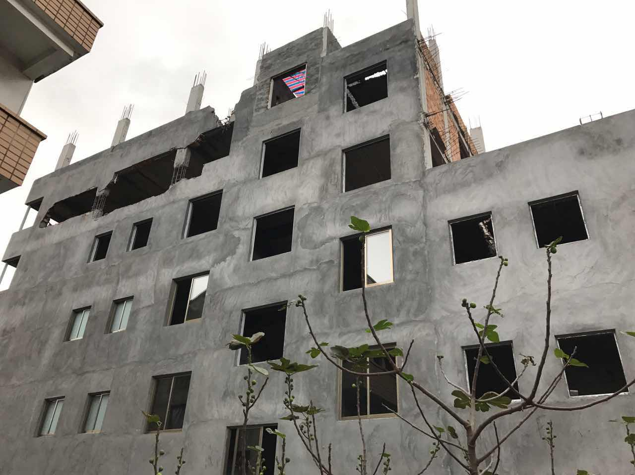
 | 乐湖社区 | 垃圾乱堆放。 | 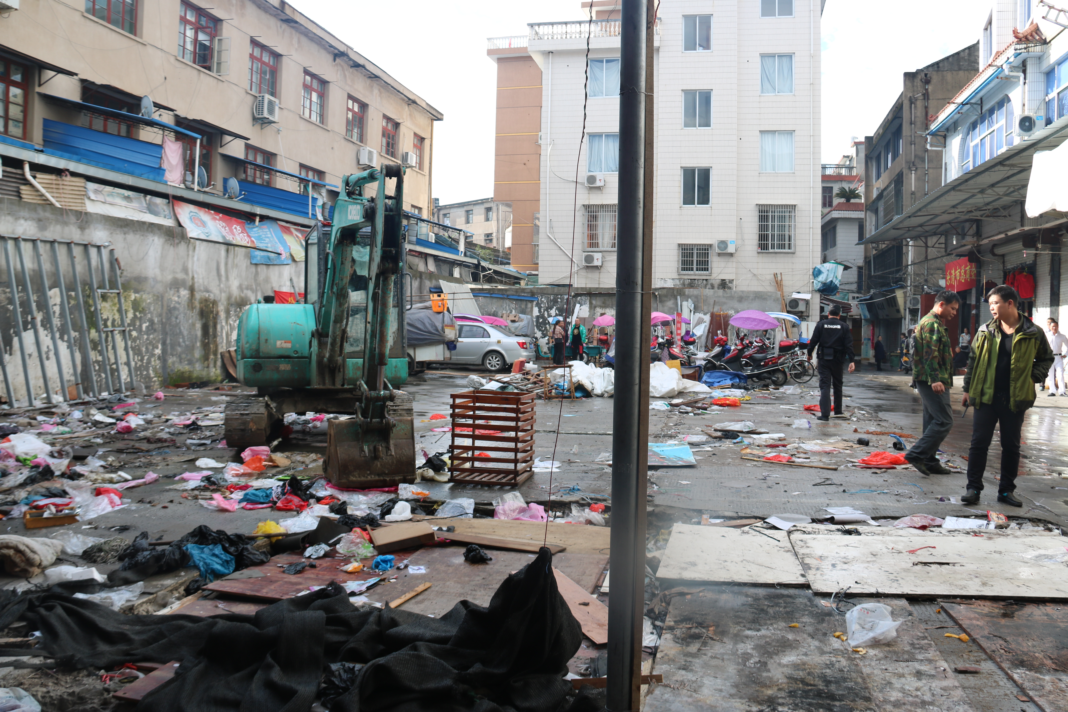
城东街道 | 东山公园滨海菜市场对面 | 杂物乱丢放。 | 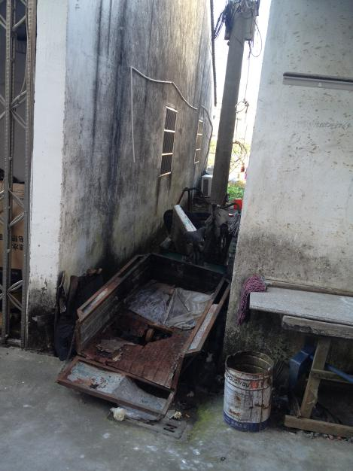
 | 东山南老人亭巷内桥边 | 垃圾乱丢。 | 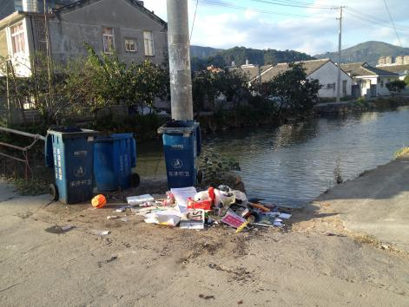
城南街道 | 万岙巷 | 垃圾和回收的废品乱堆放，脏乱差现象严重。 | 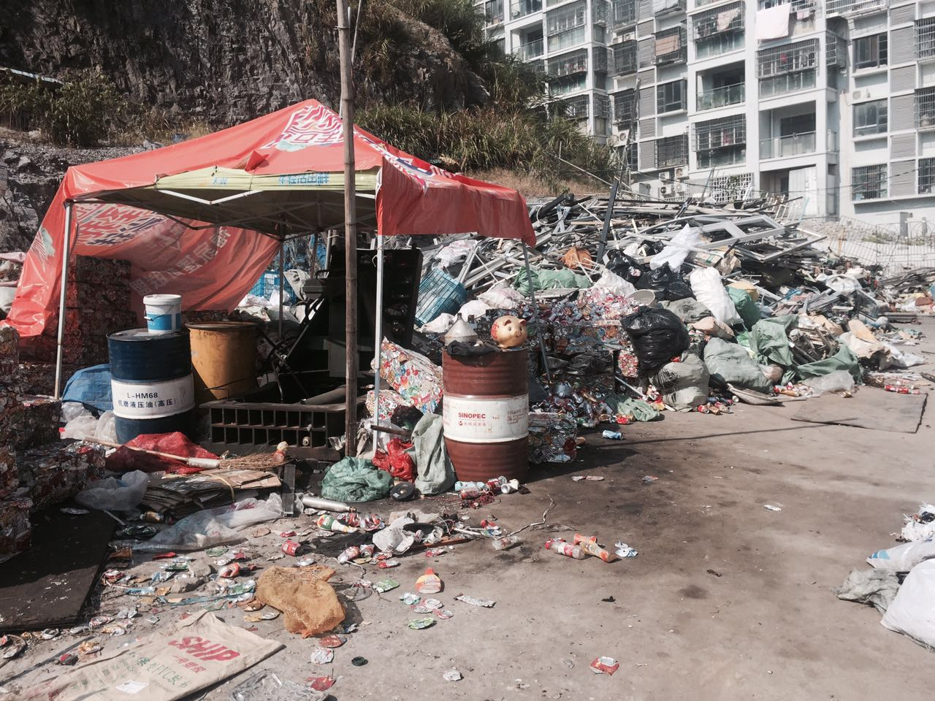
 | 县浦村 | 垃圾和回收的废品乱堆放，脏乱差现象严重。 | 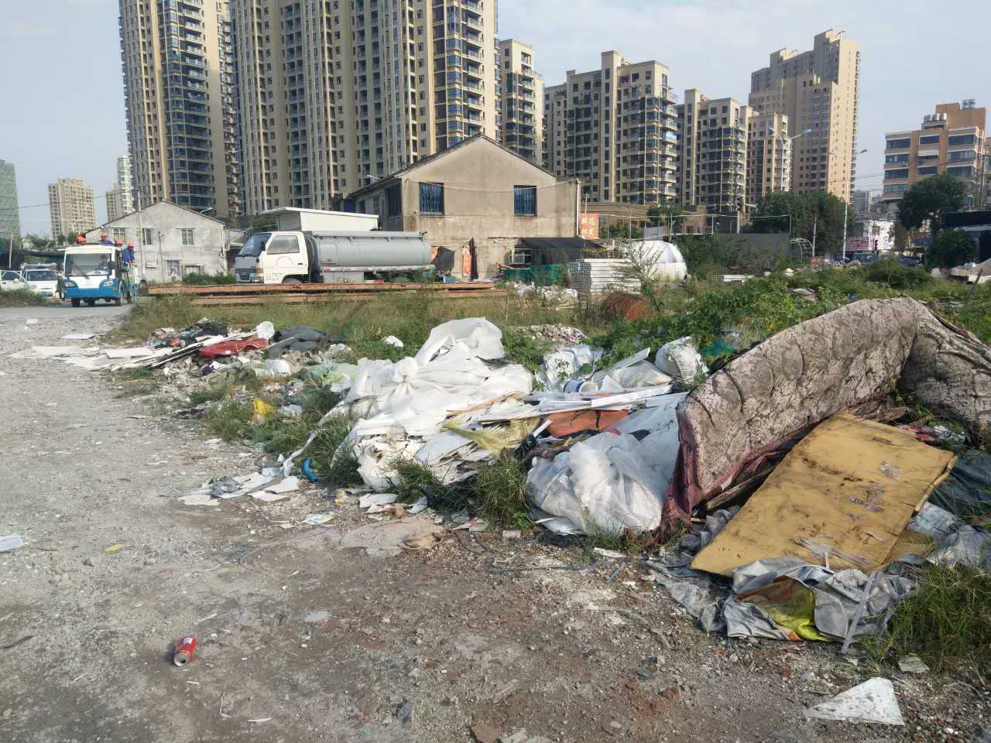
（市联创办）

【文明关爱】

乐清四措并举关爱留守儿童

乐清市从四大方面着手，切实解决留守儿童以及新乐清人子女在生活、学习、心理以及生理等方面存在的问题，努力为他们提供健康安全的成长环境。
一、健全政府主导统筹体系。推进关爱留守儿童工作是贯彻落实乐 教 学〔2013〕44号文件关于做好留守儿童关爱和教育管理工作的通知的必然要求。政府部门明确各自职责，做到工作联动：市文明办大力实施“春泥计划”工作，加强乡村学习少年宫建设，加强融合互动，举行捐书活动、征集心愿活动等，建立留守儿童校外实践活动阵地，营造精神文化生活良好环境；市教育局严格实施文件《关于做好义务教育阶段农村留守儿童教育关爱工作的通知》（乐 教 学〔2014〕11号），推动留守儿童教育管理工作制度化、规范化和经常化；市关工委悉心关爱留守儿童成长，发挥“五老”作用，注重结对帮扶，建立村居（社区）学生假期读书小组，开展“青少年读书节”、“浓郁书香进农家”、“读书沙龙”等活动，促进留守儿童身心健康发展；团市委实施并长期坚持开展志愿服务行动，举行“阳光少年，快乐六一”等活动，让流动少年宫进学校，促进留守儿童的品行培养；市妇联联合机关单位整合社会资源，以关爱留守儿童，重塑快乐身心为主旨，联合举办半个月的封闭式留守儿童夏令营。切实解决留守儿童的生活、学习困难和情感、心理问题，加强关爱服务载体建设如“六一”慰问活动，并通过一系列活动强化家庭教育指导。
二、扩大志愿组织服务规模。乐清市鼓励、动员和组织社会各部门、各界人士参与关爱留守儿童工作，致力于营造全社会共同关爱留守儿童的良好氛围。市妇联针对农村留守儿童生活失助、学业失教、心理失衡、道德失范四方面的主要问题，联合市慈善总会、和谐志工协会举办了一系列快乐营活动。2016年参与该关爱留守儿童项目的志愿者有来自于温州大学、浙江理工大学、金华教育学院等大学生志愿者，并配以全程跟进的心理咨询师队伍、专业的医疗团队，各地汇聚的民间志愿团队及强大的后勤保障。各镇街开展多种形式的关爱活动，如“中国环保第一人”为乐清学生上生态课、为自闭症儿童发起骑行活动并呼吁给“星星的孩子”多一点爱等活动，建立起全社会立体式关爱服务网络，形成长效机制。
三、规范宣传监督管理制度。通过乐清日报、微信公众号“文明乐清”、乐清文明网、乡镇会议等多种形式，宣传报道留守儿童教育管理工作进展情况，抓好典型宣传，让全社会共同关注留守儿童的生活现状，动员并引导全社会力量来关心、关爱留守儿童，在全社会营造浓厚的舆论和关爱氛围。同时，市教育局、关工委办、文明办、共青团和妇联将关爱留守儿童活动情况纳入本部门专项督查评估予以考核，并开展关爱留守儿童工作先进单位和优秀个人评选表彰。
四、丰富项目内涵主题载体。多层结对暖心扉。以乐清市盐盆街道为首的各乡镇（街道）陆续开展“关爱新居民点亮微心愿”活动，将在春泥课堂上收集到的留守儿童的微心愿进行记录并向孩子送去温暖，使孩子们的诉求得到满足。建立“社区留守儿童之家”，在社区内部利用村民中心等地打造留守儿童之家，设有阅览室、活动中心、教室等场地，让留守儿童能够根据自身兴趣进行选择。开展“春泥计划”活动。该计划以“孩子开心、家长放心、学校称心、社会安心”为目标，使未成年人在丰富、健康、持续的活动中提升道德品质。各乡镇（街道）指导社区、村、企业等“春泥计划”实施点组织开展活动，积极依托各类阵地，整合乡贤、五老队伍、大学生志愿者等资源，举行系列活动，如心理健康教育活动、乡土文化讲堂等，通过未成年人乐于接受的方式，为未成年人假期健康、快乐成长营造良好的环境 。大力建设乡村学校少年宫。雁荡镇第五小学等乡村学校少年宫致力于培养学生广泛的兴趣和爱好，满足孩子们的课外活动需求。着力建设好、管理好、使用好乡村学校少年宫，切实发挥其思想道德建设的阵地作用、文体活动的乐园作用和社会实践的基地作用，让未成年儿童以乐促智、以技促能、以读养德。

【城市热线】

市民可以通过拨打96345 、12319城市管理热线积极参与文明平安城市创建。11月上旬共受理热线电话2650个，部分受理情况如下：

市民 | 时间 | 类别 | 问题 | 受理情况
屠先生 | 2016.11.12 | 咨询类 | 咨询卷帘门的遥控器哪里有配? | 告知市民去建设西路西霞桥这个位置有一家专门卖遥控器的店。
刘女士 | 2016.11.11 | 咨询类 | 需要捐赠衣服的电话号码 | 告知市民一心一意爱心超市电话
李先生 | 2016.11.10 | 咨询类 | 咨询公司地址变更需要去哪里办理？ | 告知市民公司地址变更要去行政服务中心工商局窗口。
何女士 | 2016.11.15 | 服务类 | 卫生间天花板漏水需要师傅维修 | 受理后为市民联系服务商维修，后回访市民表示很满意。
陈先生 | 2016.11.03 | 服务类 | 液晶电视机电源开不起来需要修理 | 受理后为市民联系服务商维修，后回访市民表示很满意。
梁女士 | 2016.11.05 | 服务类 | 家里洗衣机水龙头漏水需要修理 | 受理后为市民联系服务商维修，后回访市民表示很满意。
王女士 | 2016.11.14 | 事务类 | 虹桥镇飞虹北路上仙垟旁边的大路上，全是沙子堆放在那，严重影响车辆通行，希望有关部门尽快处理。 | 已通知虹桥综合行政执法中队处理。
陈先生 | 2016.11.11 | 事务类 | 反映翁垟街道三屿村牌坊前面的桥上有一个大坑，影响市民通行，希望有关部门尽快解决。 | 已通知翁垟街道党政办处理。
万先生 | 2016.11.08 | 事务类 | 反映汇丰路一棵树创意园区旁华莱士炸鸡店拿高音喇叭放在人行道上播放广告，严重影响周边居民生活，希望向有关部门反映 | 已通知城南城管中队处理。
周先生 | 2016.11.13 | 自行车类 | 咨询公共自行车卡内余额不足，如何充值？ | 告知市民带上本人身份证去办卡点充值。
向女士 | 2016.11.10 | 自行车类 | 反映在晨沐花园小区看到一辆车放了十多天了。 | 查询到是丢失车辆，已通知调度取车并告知市民车已找到。
王女士 | 2016.11.03 | 自行车类 | 反映体校站点剩余的两辆车链条均有问题。 | 已通知调度人员取车并维修。
（数字城管）

报：温州市文明办、温州市平安办，乐清市四套班子领导
发：乐清市文明委、“六城联创”活动领导小组、建设“平安乐清”领导小组成员单位、乡镇（街道）书记、村居、群团组织（工青妇、老协、工商联、残联、文联、关工委）、行业协会、平安示范企业、省（市）文明单位、平安单位
编辑：陈冰冰 核稿：周兴龙 叶华镇 签发：黄道强 吴良成
创建督查热线：12319 电子邮件：yqswmb@163.com

